8 Yeni Müfredat Mitoz ve Mayoz

1-

2-

3-

4-

5-

6-

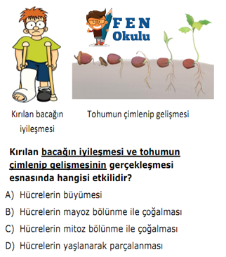

7-

8-

9-

10-

11-

12-

13-

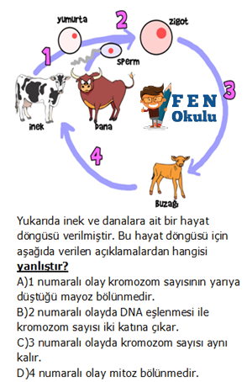

14-

15-

16-

17-

18-

19-

20-

21-

Word olarak indirmek için http://goo.gl/zosqRw

22-

|  |  |
| --- | --- |
| **Cevap Anahtarı** | |
| 1 | B |
| 2 | B |
| 3 | D |
| 4 | D |
| 5 | D |
| 6 | C |
| 7 | A |
| 8 | B |
| 9 | B |
| 10 | C |
| 11 | A |
| 12 | C |
| 13 | B |
| 14 | A |
| 15 | C |
| 16 | C |
| 17 | C |
| 18 | A |
| 19 | D |
| 20 | C |
| 21 | B |
| 22 | B |